SUB. 1.2 - Αρχαιολογικό Μουσείο Χάλκης

Το έργο, με κωδικό ΟΠΣ ΤΑ 5162229, προϋπολογισμό 330.383,70 ευρώ και χρηματοδότηση από το Ταμείο Ανάκαμψης και Ανθεκτικότητας, έχει αντικείμενο την δημιουργία του Αρχαιολογικού Μουσείου Χάλκης, με την αποκατάσταση του κτηρίου και την οργάνωση της μόνιμης έκθεσης του, η οποία θα συμβάλλει στη φύλαξη και ανάδειξη των αρχαιολογικών ευρημάτων του νησιού.

Το έργο θα έχει αναπτυξιακό χαρακτήρα καθώς θα προσφέρει υψηλού επιπέδου προορισμού επισκεπτών στη Χάλκη με θετικά επακόλουθα στην οικονομική τόνωση του νησιού και θα ενισχύσει την εθνική συνείδηση των κατοίκων του.

Μετά την ολοκλήρωση του θα αποδοθεί στην επιστημονική κοινότητα, την τοπική κοινωνία και στους επισκέπτες ένας νέος χώρος στον οποίο θα μπορούν να λαμβάνουν χώρα και άλλες δραστηριότητες (εκπαιδευτικά προγράμματα, πολιτιστικές εκδηλώσεις κ.α.)

Η λειτουργικότητα του έργου θα διασφαλιστεί από την Εφορεία Αρχαιοτήτων Δωδεκανήσου η οποία θα μεριμνά για τη διασφάλιση της συντήρησης και της λειτουργίας του έργου μετά την ολοκλήρωσή του.

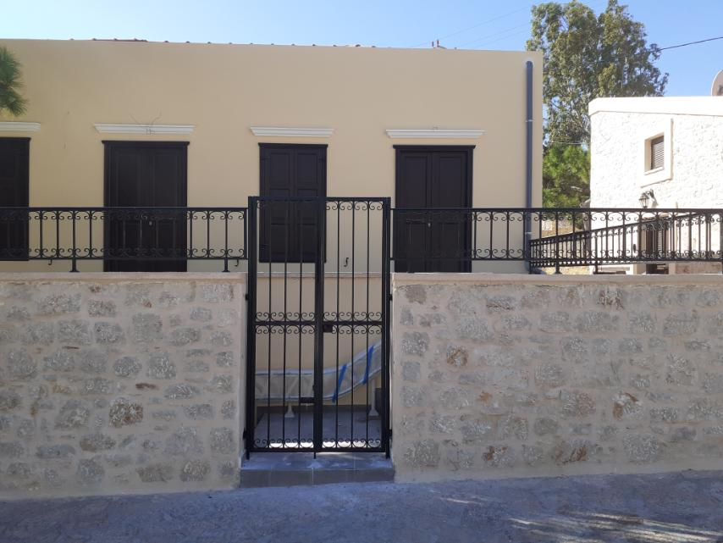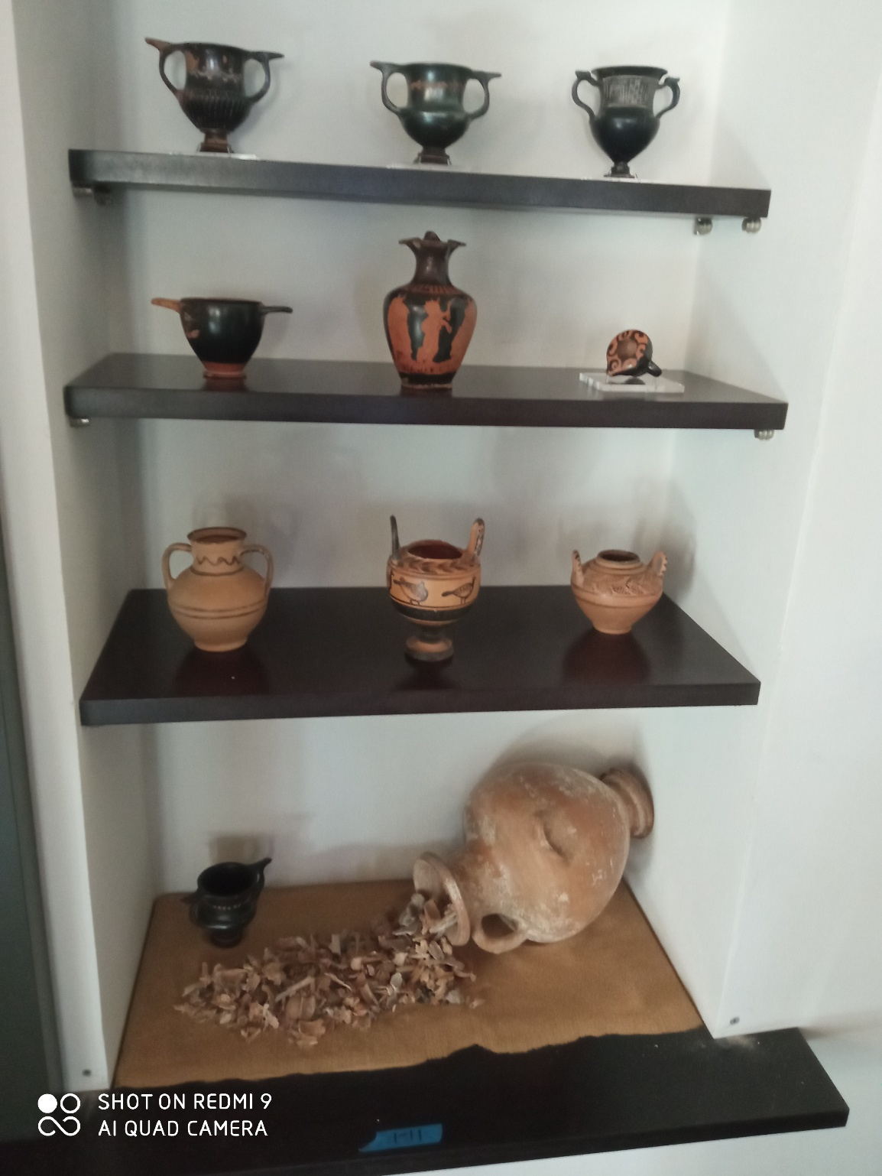

Το έργο/δράση υλοποιείται στο πλαίσιο του Εθνικού Σχεδίου Ανάκαμψης και Ανθεκτικότητας «Ελλάδα 2.0» με τη χρηματοδότηση της Ευρωπαϊκής Ένωσης – NextGenerationEU.
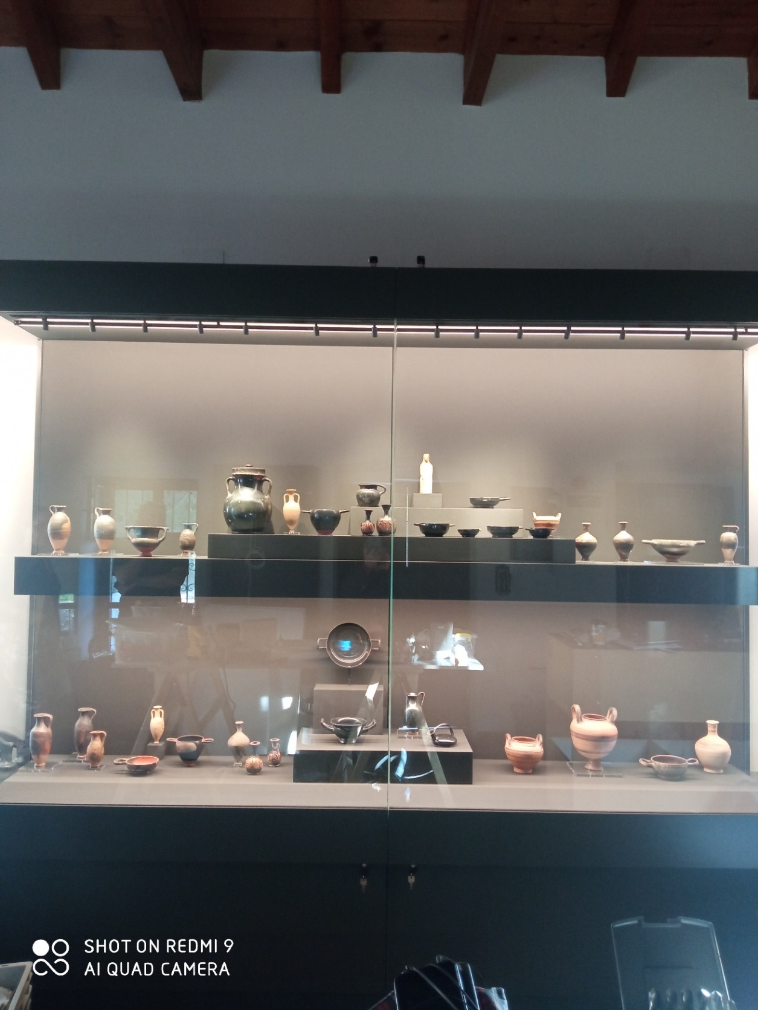

Το έργο/δράση υλοποιείται στο πλαίσιο του Εθνικού Σχεδίου Ανάκαμψης και Ανθεκτικότητας «Ελλάδα 2.0» με τη χρηματοδότηση της Ευρωπαϊκής Ένωσης – NextGenerationEU.
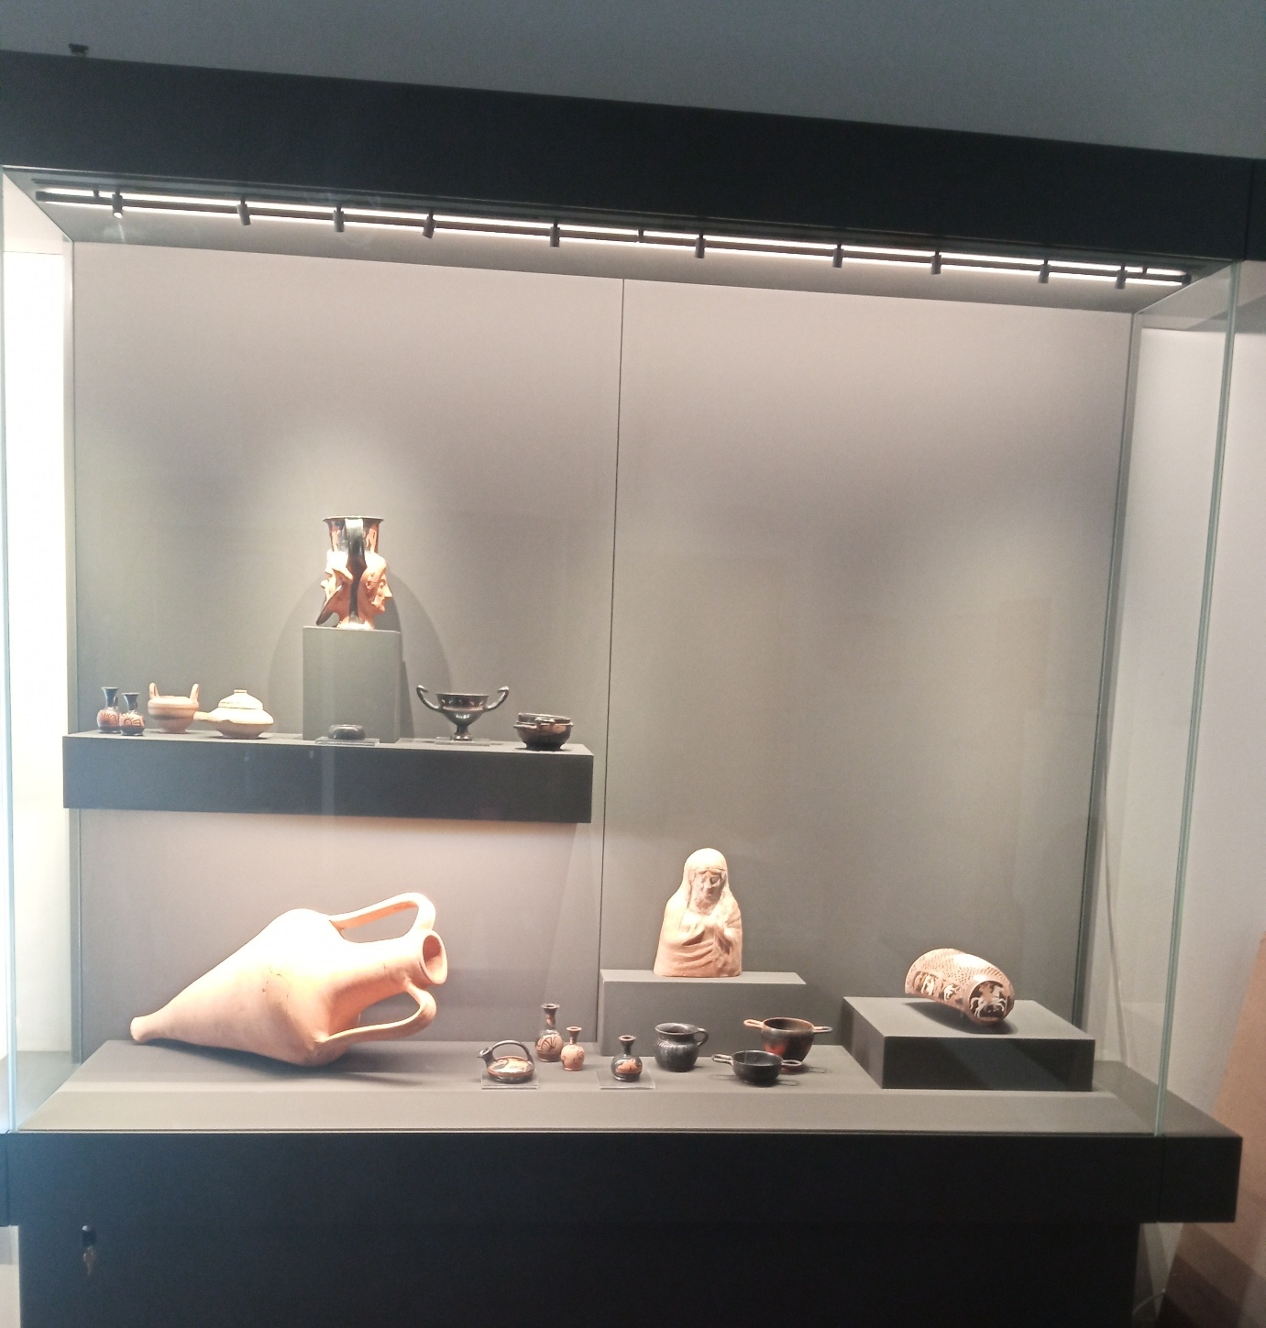

Το έργο/δράση υλοποιείται στο πλαίσιο του Εθνικού Σχεδίου Ανάκαμψης και Ανθεκτικότητας «Ελλάδα 2.0» με τη χρηματοδότηση της Ευρωπαϊκής Ένωσης – NextGenerationEU.

